

**Отдел по делам ГО и ЧС администрации Ейского городского поселения**

**Ейского района**

***УВАЖАЕМЫЕ РОДИТЕЛИ! ПОМНИТЕ, ЧТО СОБЛЮДЕНИЕ ЭЛЕМЕНТАРНЫХ ПРАВИЛ БЕЗОПАСНОСТИ УБЕРЕЖЕТ ВАШИХ ДЕТЕЙ ОТ БЕДЫ!***

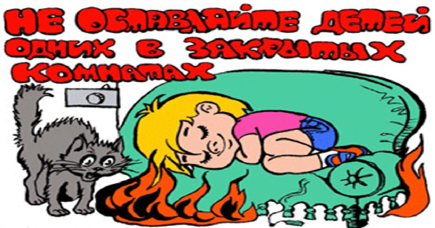

**> СПИЧКИ - НЕ ИГРУШКА. ПРЯЧЬТЕ СПИЧКИ ОТ ДЕТЕЙ!**

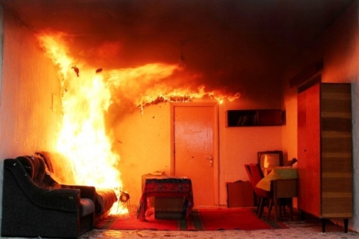**> РАЗЪЯСНИТЕ ДЕТЯМ, КАК ТЯЖЕЛЫ ПОСЛЕДСТВИЯ ШАЛОСТИ С ОГНЕМ!**

**> НЕ ПРОХОДИТЕ МИМО ДЕТЕЙ, ИГРАЮЩИХ С ОГНЕМ!**

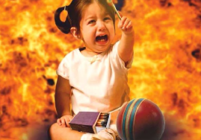 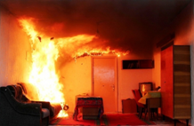

**> НЕ ЗАБЫВАЙТЕ ВЫКЛЮЧАТЬ ЭЛЕКТРОПРИБОРЫ!**

**> НЕ РАЗРЕШАЙТЕ ДЕТЯМ ВКЛЮЧАТЬ ЭЛЕКТРОПРИБОРЫ!**

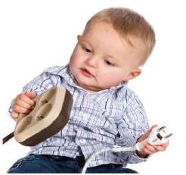 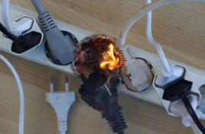

***БЕРЕГИТЕ СЕБЯ И СВОИХ ДЕТЕЙ И НЕ ЗАБЫВАЙТЕ, ЧТО САМАЯ ДОХОДЧИВАЯ ФОРМА* *ОБУЧЕНИЯ - ЛИЧНЫЙ ПРИМЕР!***